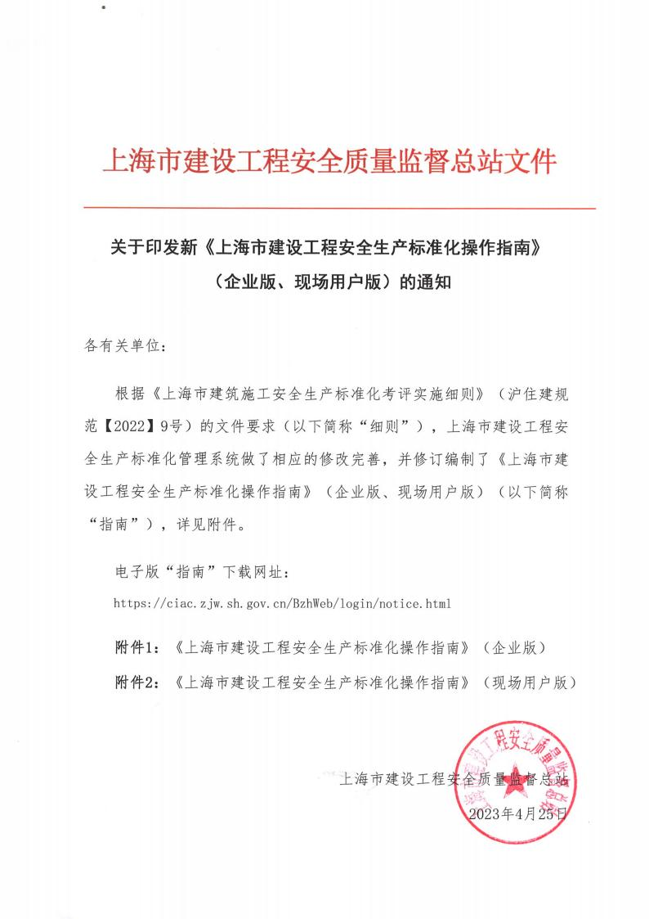

附件 1：

上海市建设工程安全生产标准化操作指南
(企业版)

目录
一、 客户端软件要求 1
二、 网页登录流程 1
三、 登录要求及方式 4
四、主要模块概述及注意事项 5
五、主要模块使用详细说明 6

(一) 施工总包单位项目申报 6
(二) 监理申报确认 10
(三) 过程管理 11
3、 施工企业月评及监理企业复核 12
4、 专业承包及劳务分包单位信息 12
5、 危险性较大分部分项工程信息 13
6、 竣工总评信息 13
(四) 企业统计报表 14
1、年度考核统计表 15
六、 中止施工 17

一、 客户端软件要求

1 、浏览器：InternetExplorer 9 (IE9) 及以上浏览器。
2 、操作系统：操作系统使用 Windows Vista (32 位、64 位) 、Windows 7 (32 位、64 位)、 Windows 8 (32 位、64 位) 及以上操作系统。

二、 网页登录流程

1 、登录“上海市住房和城乡建设管理委员会” (网址：https://zjw.sh.gov.cn/) ，进入页 面后，页面下拉，选择“我要办”后点击“项目” (请选择 InternetExplorer 9 (IE9) 及以 上浏览器) ，如下图：

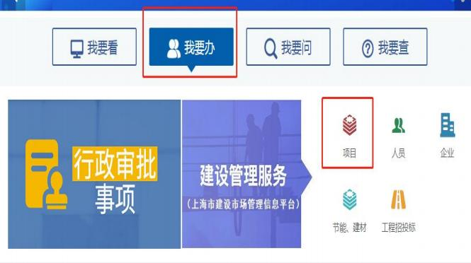

2 、点击“项目”后，页面下拉，然后点击“建设工程安全生产标准化管理”，如下图：

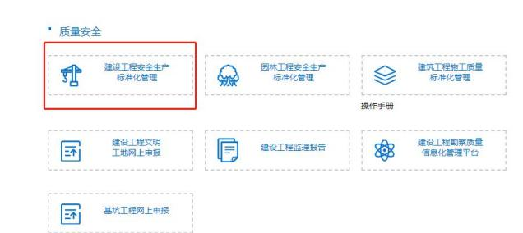

3 、点击“建设工程安全生产标准化管理” ，即可进入登录页面，选择“安全生产标准化
现场企业登录”，如下图：

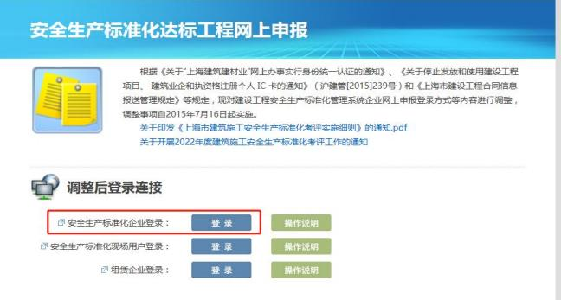

4 、点击“登录” ，即可进入登录页面，插入数字证书，输入密码即可，如下图：
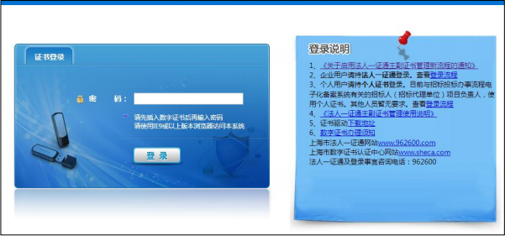

5 、登录后，选择左菜单中“现场管理”下面的“安全标准化”目录进行操作。

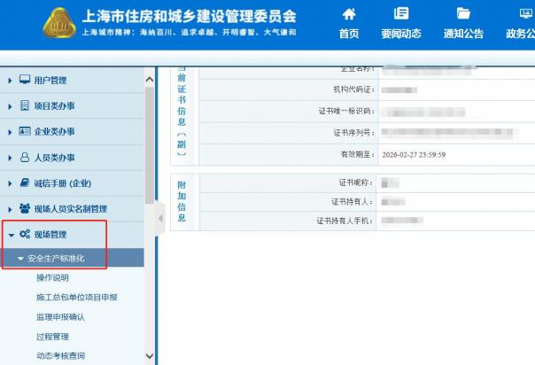

三、 登录要求及方式

1 、登录要求：企业用户需先办理数字证书 (法人一证通) ，同时下载证书驱动，数字证 书办理、登录流程及证书驱动下载地址，详见登录页面右侧“登录说明”：

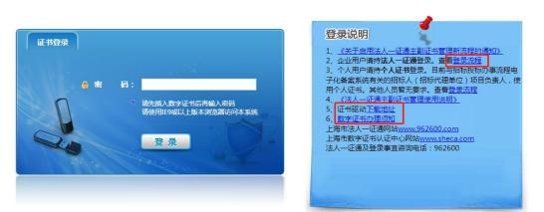

2 、登录方式：数字证书 (法人一证通) + 密码登录

备注：关闭相关杀毒软件的阻拦以及浏览器关闭“启用弹出窗口阻止程序”，否则影响登 录及后续部分有弹窗页面的操作。

四、主要模块概述及注意事项

安全生产标准化主要模块概述及操作注意事项
序 号 | 主要模块 | 子模块 | 施工单位 (企业端) | 监理单位 (企业端) | 备注
1 | 操作说明 | / | 可下载安标生产标准化操作指南
2 | 施工总包单位 项目申报 | / | 项目安标化申报 | / | 1.项目申报时，若待申报工地列表无该工地：明确是否完成合同信 息报送以及监督部门是否生成监督信息。 2.三类人员添加无法获取外省人员证书：详见本模块的使用详细说 明。  3.申报时需明确项目是否评审文明工地，如勾选“否”，后期将无 法进行文明工地评审。
3 | 监理单位确认 | / | / | 对施工单位申报的项目进行确认 | 1.若施工单位申报完成，监理确认时无该项目:确认总包申报时是 否勾选无监理，核对系统生成的监理企业信息是否有误。
4 | 过程管理  (点击过程管 理操作板块，选  择一个项目进 行操作，即可进 入子操作模块) | 综合信息 | 显示综合信息
 |  | 申报信息 | 显示申报时填写的信息 | 显示申报时填写的信息
 |  | 企业三类人员信息 | 显示申报时三类人员的信息 | 显示三类人员的信息
 |  | 施工企业月评及监理 单位复核 | 对项目进行月评  (监理复核后、季度确认后都不  能再进行月评操作) | 查看相关信息，不可编辑 | 1. 施工单位现场用户，只可查看月评结果，不可编辑。  2. 由监理单位现场用户 (总监、操作用户) 对月评结果进行复核。
 |  | 专业承包及劳务分包 单位信息 | 对分包进行竣工评定  (只可查看分包月评信息) | 对分包竣工评定进行复核  (只可查看分包月评复核信息) | 1. 由施工单位现场用户 (项目经理、操作用户) 对分包进行月评。  2. 由监理单位现场用户 (总监、操作用户) 对分包月评进行复核。
 |  | 危险性较大分部分项 工程信息 | 查看危大工程信息 | 查看危大工程信息 | 1. 由现场用户 (项目经理、总监、操作用户) 填写危大工程信息。  2. 监理单位现场用户对已填写的危大工地信息复核。
 |  | 竣工总评信息 | 项目竣工确认 | 竣工复核 | 1.现场用户 (项目经理、总监、操作用户) 无竣工确认、竣工复核 权限。
5 | 企业统计报表 | / | 年度考核结果网上确认并申报 | / | 建筑施工企业于次年 1 月 31 日前，对系统结论进行确认并申报， 逾期未确认并申报，不能评为优良

五、主要模块使用详细说明

( 一) 施工总包单位项目申报

1 、点击左菜单栏“施工总包单位项目申报”，输入信息查询待申报工地，若要查询所有待申报工地， 直接点击“查询”即可，如下图：

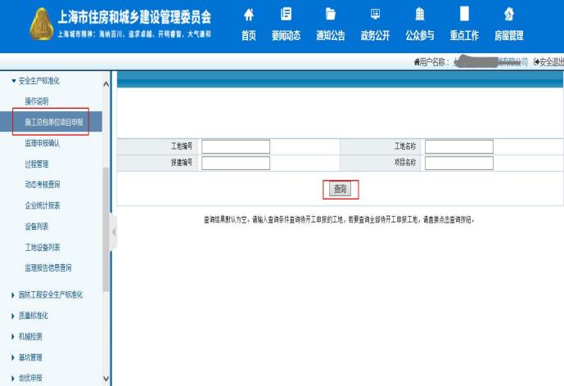

2 、点击“查询”后，选择工地进行安标化申报，点击 “下一步，选择合同信息”，如下图：

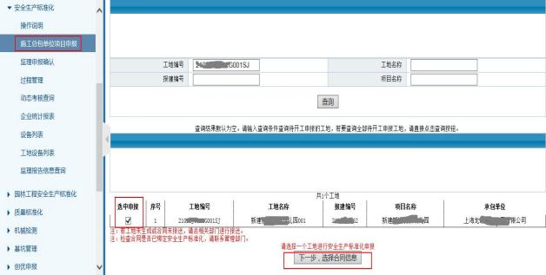

3 、点击 “下一步，选择合同信息”，即可选择对应合同，选择确认，如下图：

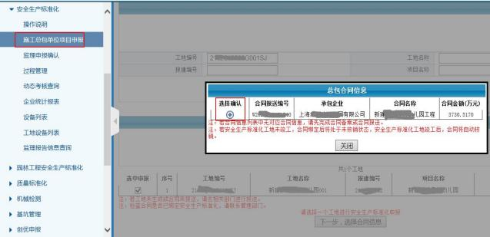

4 、合同信息选择确认后，即可进入申报信息填写页面 (注：如项目创优目标为上海市文明工地，需在 此页面“是否申报上海市文明工地”处勾选“是” ，并选择拟申报的年份，否则无法申报“上海市文
明工地”) ，如下图：

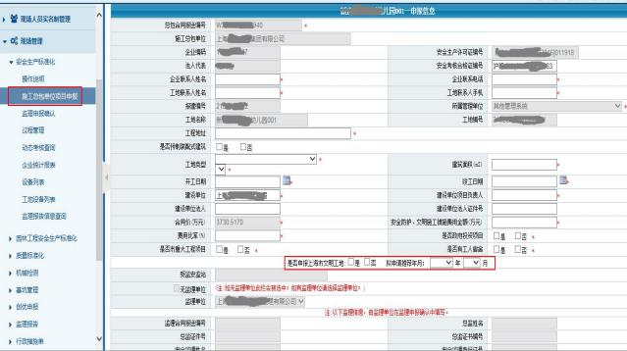
5 、 申报信息填写完成后 (带星号必填) ，点击“下一步，填写三类人员” ，如下图：

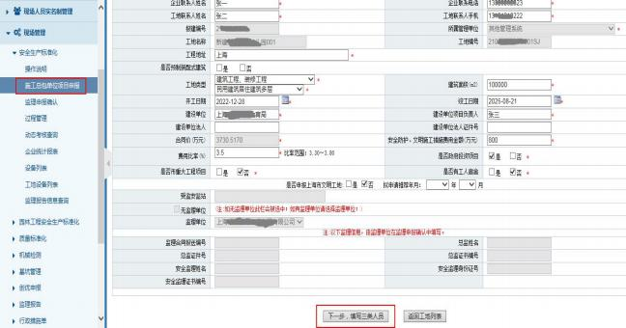

6、人员信息填写页面：选择对应的企业负责人、项目负责人、安全员并填写相关安全考核合格证书后， 点击“申报确认”，即完成了项目申报 (其中“项目负责人”姓名和证件号根据 “总包合同报送编号” 自动从合同报送系统中获取) ，待监理完成申报确认后，监督机构方可受理。
现场项目经理、项目总监变更时，合同信息完成变更后，安标内信息自动更新。现场安全员变更
时，需由项目监督机构进行手动操作。

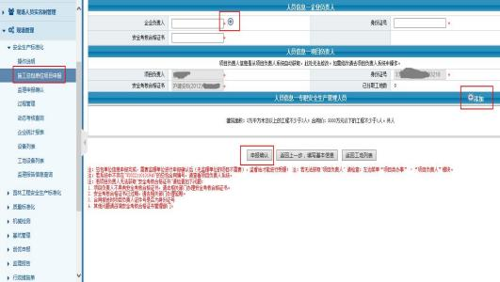
注：如项目申报时，三类人员添加时，检索不到相关外省人员证书，可能有以下情形：
1.证书编号输入格式有误：因证书是从全国工程质量安全监管信息平台检索关联，为确保输入格
式一致，可在全国监管信息平台 (网址：
https://zlaq.mohurd.gov.cn/fwmh/bjxcjgl/fwmh/pages/construction_safety/qyaqscglry/qyaqsc
glry) ，查询证书，直接复制全国监管信息平台上查询的证书编号至安标。
2.全国信息平台上证书状态不是“有效”：如证书过期，需办理证书延续，并同步在全国监管信 息平台。
3.全国监管平台上企业社会统一信用代码、企业名称等信息与安标系统不一致：需联系当地相关
部门，去修改信息。
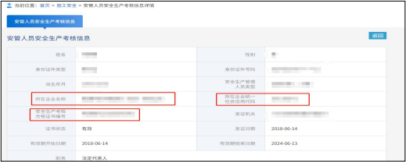

(二) 监理申报确认

该模块显示了当前监理企业需要确认的工地列表，如下图：

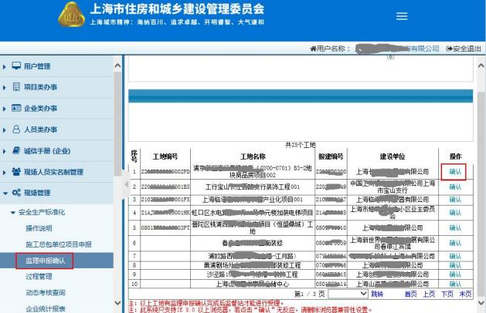

选择要确认的工地，点击“确认”按钮，弹出“监理合同选择”对话框，选择“监理 合同报送编号” ，点击“确定”按钮，完成工地的监理确认。
申报完成后，该工地将出现在“过程管理”中。

(三) 过程管理

1 、该模块显示了当前企业已经安标化申报完成的工地列表，选择一个工地点击“操作” ，如下图：

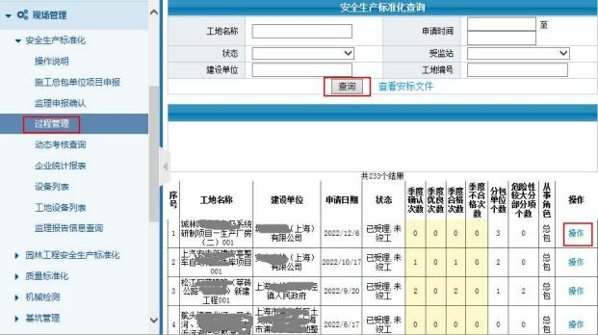
点击“操作”按钮，即可进入该工地的过程管理模块：
其中“从事角色”标示企业在此工地上的角色，如“总包” 、“监理”等。

“综合信息”：汇总了该工地的安标化信息。如下图：

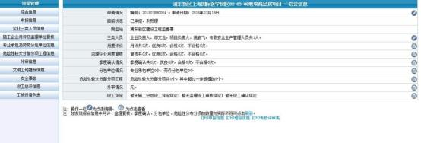

2 、选择一个工地点击“操作”后，即进入以下页面，此页面显示信息为该项目的“综合信息” ( “申
报信息” 、“企业三类人员信息”均为项目申报时填写的信息) ：

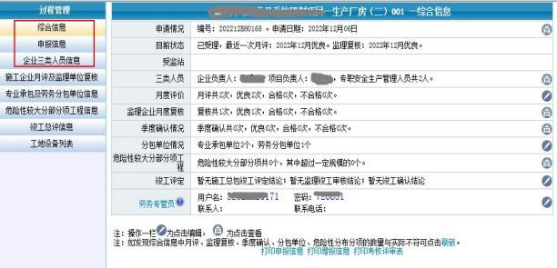

3 、施工企业月评及监理企业复核
3.1 施工企业月评：总承包企业以每月检查为主要依据，于次月 5 个工作日内对施工项目完成月度自评，
点击右上角“新增月评”即可操作 (项目月评只能由企业端进行操作) ，如下图：

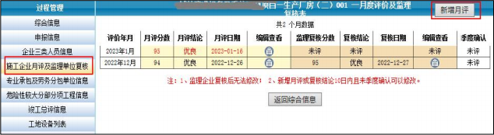

3.2 监理企业复核：监理企业端，仅可查看施工企业月度评价、监理复核 (监理复核由项目现场操作用
户操作) 及季度确认信息。

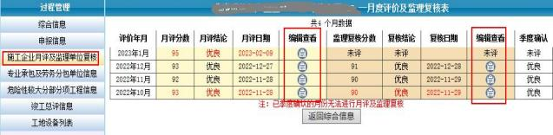

4 、专业承包及劳务分包单位信息
该模块显示了该项目待申报及已完成申报的专业承包及劳务分包单位信息，企业由此页面对已申 报分包进行竣工评价 (分包竣工评价只能由企业端进行操作) 、查看分包月评情况 (分包月评由项目
现场操作用户操作) ，如下图：

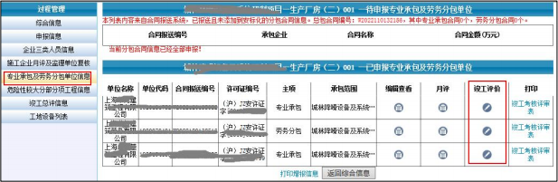

5 、危险性较大分部分项工程信息
该模块显示了该工地危险性较大分部分项工程信息 (企业端仅可查看，危大工程信息由现场用户
填写，施工、监理现场用户均可添加，且施工现场用户无法修改监理现场用户填写的数据) ，如下图：

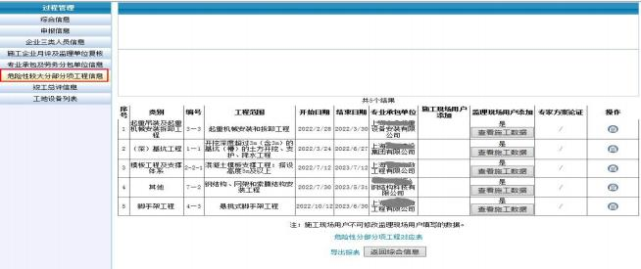

6 、竣工总评信息
该模块显示该工地的竣工评定信息，若项目符合竣工条件，点击“确认竣工”即可 (竣工结论由
季度确认综合结论而来，不能修改) ，如下图：

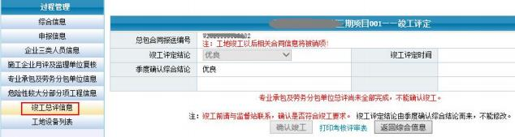
监理竣工复核页面同上，施工总包确认竣工后，监理方可进行竣工复核。
注：若有专业分包或劳务分包单位未添加或未进行竣工评定，总包单位无法竣工。

(四) 企业统计报表

该模块显示了当前企业的统计报表，包括： “危险性分部分项详细信息统计表”、
“年度考核统计表” 、“企业工地合同信息统计表”，如下图：

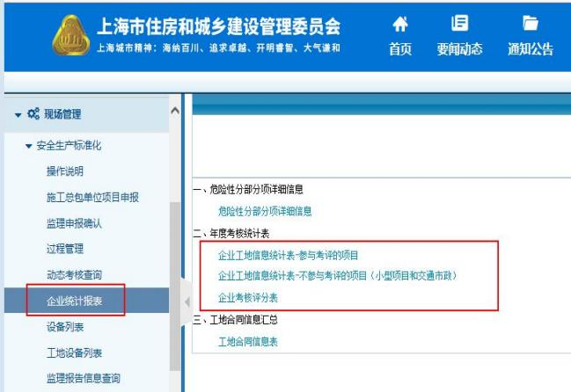
建筑施工企业于次年 1 月 31 日前，在此页面对系统自动生成的年度考评结论进行确 认并申报 (点击“企业统计报表-企业考核评分表”进行操作) ，若逾期未网上确认并申 报，当年度企业考评结论不能评为优良。

1 、年度考核统计表
(1) 点击“企业工地信息统计表-参与考评的项目”，可查看当年度参与考评项目，如
下图：
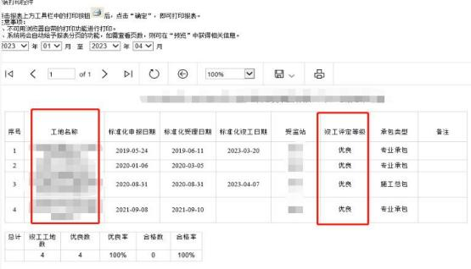

(2) 点击“企业工地信息统计表-不参与考评的项目 (小型项目和交通市政) ”，可
查看当年度不参与考评项目，如下图：

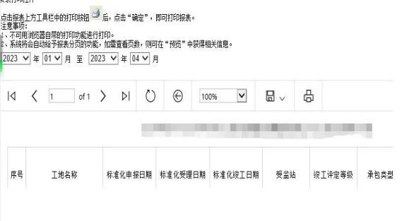

备注：
1.小型项目：安标申报日期至安标竣工确认日期，不大于一个季度的项目。
2.交通市政项目： 由交通监督机构监督的项目、道路工程项目。

(3) 点击“企业考核评分表”，可查看当年度考核结果，确认无误后，点击“在线提交” 即完成申报，如下图：

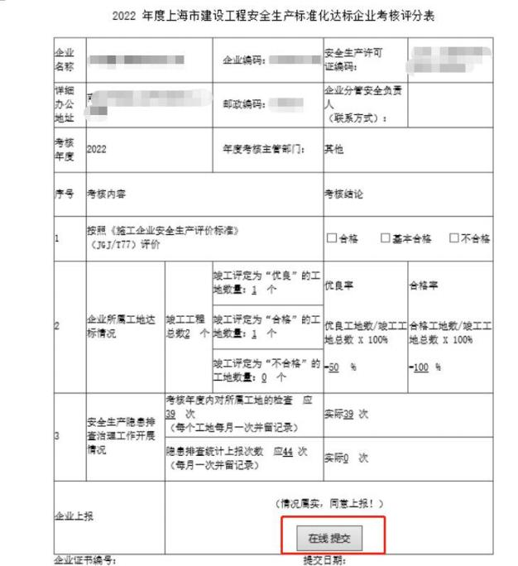

六、中止施工
施工项目因故中止施工，由建设单位向受监监督机构提出书面申请，由监督机构进行 中止施工操作，中止施工后月评、监理月评复核、季度确认等均不可操作，恢复施工后即 可恢复所有操作。

附件 2：

上海市建设工程安全生产标准化操作指南
(现场用户版)

目录
一、客户端软件要求 1
二、网站登录要求 1
三、网址及登录流程 2
四、登录提示信息说明 5
五、现场操作用户授权流程 6
六、主要模块相关权限 8
七、主要模块使用详细说明 9
1、申报信息 9
2、综合信息 9
3、月评 10
(1) 施工单位 10
(2) 监理单位 10
4、危险性较大分部分项工程 11
5、特种作业人员 11
(1) 施工单位 11
(2) 监理单位 12
6、专业承包及劳务分包企业 12

一、客户端软件要求
1 、浏览器：InternetExplorer 9 (IE9) 及以上浏览器
2 、操作系统：操作系统使用 Windows Vista (32 位、64 位) 、Windows 7 (32 位、64 位) 、 Windows 8 (32 位、64 位) 及以上操作系统。

二、网站登录要求

( 一) 现场用户 (施工总包项目负责人、监理项目负责人及现场操作用户人员) ，应完成实 名制信息采集。
企业可集中携带本企业相关人员的二代身份证原件，也可由个人携带本人二代身份证原
件，就近到建设工程企业资质受理服务窗口，通过读卡机自助完成个人身份信息采集。 (详 见“登录说明”-《建设工程企业从业人员个人从业信息采集与维护用户指南》，如下图所
示)
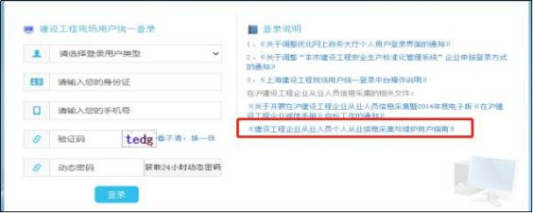
1、施工项目负责人、监理项目负责人：完成实名制信息采集后，企业确认安全生产标准化 工地后，即可进行系统操作，身份证、手机号加动态密码即可登录。 2、现场操作用户人员：完成实名制信息采集后，需要施工、监理项目负责人在平台内“现 场用户”板块授权，授权后身份证、手机号加动态密码即可登录。
注：身份证均为实名制信息系统内预留身份证号码，施工项目负责人、监理项目负责人 以及现场操作用户的手机号为实名制信息系统内预留号码。在授权现场操作用户人员时，可 重新设置现场操作用户手机号。

(二) 现场用户登录时，须正确选择角色
1、项目负责人 (施工、监理) ，需向企业确认是否已经在合同报送中设置为项目负责人。
2、现场操作用户，需向项目负责人确认是否已经授权。

三、网址及登录流程

1 、登陆上海市住房和城乡建设管理委员会 (网址：https://zjw.sh.gov.cn/) ，进入页面
后，页面下拉，选择“我要办”后点击“项目” (请选择 InternetExplorer 9 (IE9) 及以上浏
览器) ，如下图：

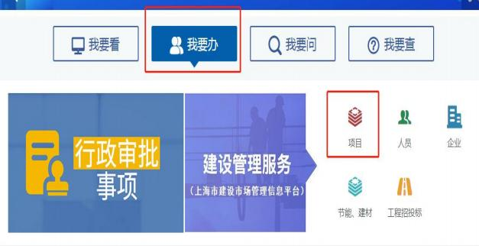
2 、点击“项目”后，页面下拉，点击“建设工程安全生产标准化管理”，如下图：

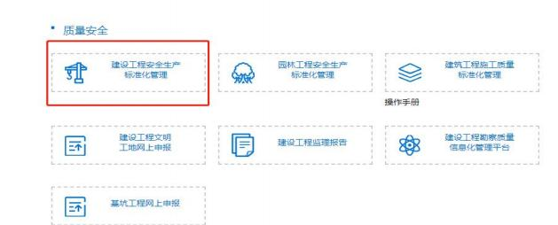

3 、点击“建设工程安全生产标准化管理” ，即可进入登录页面，选择“安全生产标准
化现场用户登录”，如下图：

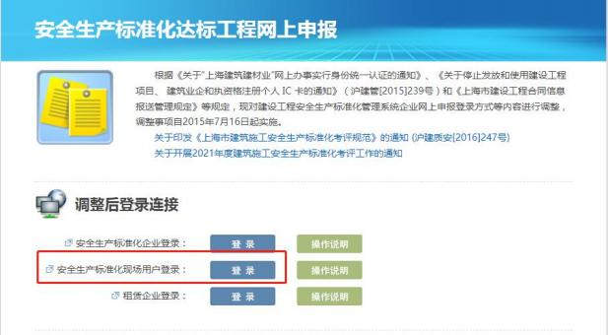

4 、点击“登录”，即可选择用户类型，输入身份证、手机号获得 24 小时动态密码登录，
如下图：

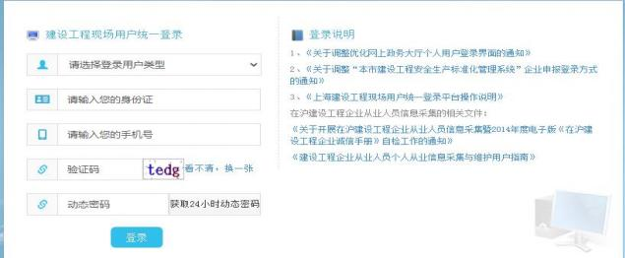

5 、施工项目负责人、监理项目负责人登录成功后，可查看已受理，未竣工项目，选择
要操作的工地，也可通过合同信息查询，查询已竣工项目，如下图：

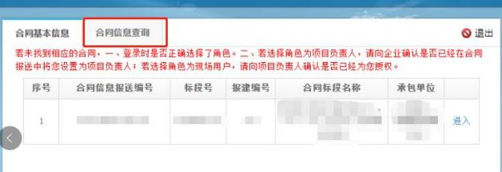
6 、施工项目负责人、监理项目负责人选择工地进去后，可查看到项目安全生产标准化状 态，点击进入即可进行安全生产标准化操作，如下图：

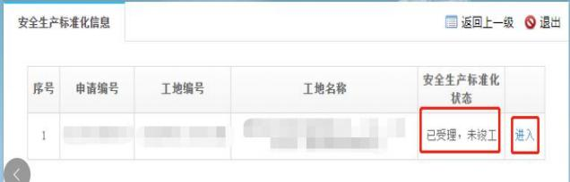

7 、现场操作用户登录成功后，直接可进入被授权项目，点击“进入”，如下图：

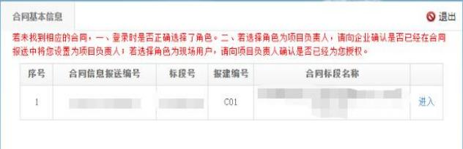

四、登录提示信息说明

1 、未完成信息采集，会出现以下提示：

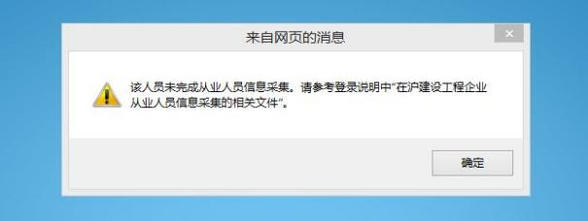
该信息提示：该人员未完成从业人员实名制信息采集，根据“登录说明”中的文件《建 设工程企业从业人员个人从业信息采集与维护用户指南》，办理从业人员信息采集。 (详见 本操作指南“二、网站登录要求”)
2 、登录输入手机与实名制信息系统预留不一致，会出现以下提示：

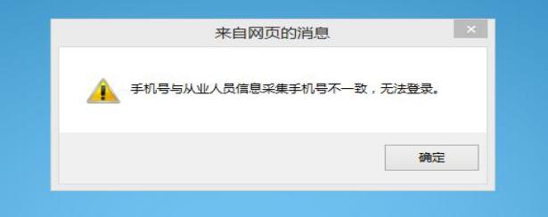

该信息提示：输入手机号与从业人员信息采集系统中预留的手机号不一致 (操作用户人 员即为与授权预留号码不一致) ，需输入预留手机号进行登录。如手机号有误可到项目所在 地的受理服务中心修改 (现场操作用户需施工项目负责人、监理项目负责人平台内“现场操 作用户”板块内进行修改)

五、现场操作用户授权流程

施工项目负责人或监理项目负责人可以对此工地委派一个或多个现场操作用户。
注：新添加的现场操作用户需在从业人员信息采集系统中已备案，现场操作用户通过创 建时填写的身份证及手机号进行登录。
(1) 登录成功后，进入以下页面，如下图：

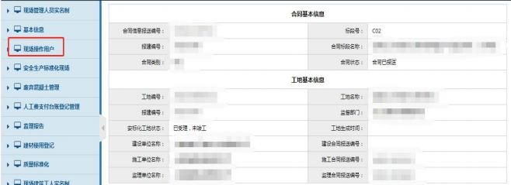

(2) 点击左侧菜单“现场操作用户”后，即可进入以下页面，点击右上角“新增”为添加
新现场用户，点击“编辑”则修改已添加的现场操作用户信息。如下图：

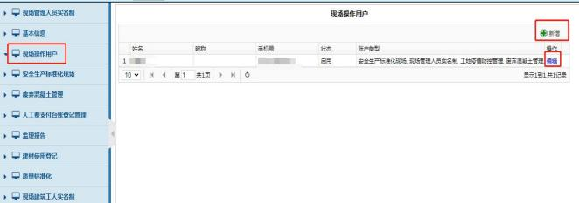

(3) 点击“新增”按钮，添加此工地现场操作用户如下图：

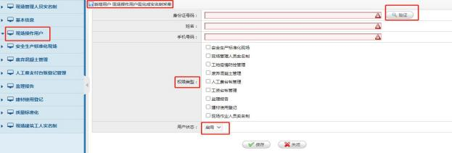

身份证号码：输入身份证号码后需点击“验证”按钮，验证身份证号是否已经在从业人员 信息采集系统中备案，若已备案系统会自动获取“姓名”、“手机号码” 。若未备案，系 统会提示“验证失败，该人员未建立个人电子档案！ ”。

姓名：点击“验证”后，系统自动获取姓名。

手机号码：点击“验证”后，系统自动获取手机号，若号码为空则需手动输入。

权限类型：选择现场操作用户需要具有的权限。

用户状态： 选择“启用”或“禁用”。

六、主要模块相关权限
主要模块相关权限 (现场用户)

主要模块 | 子模块 | 施工总包单位  项目负责人、现场操作用户 | 施工总包单位  项目总监、现场操作用户 | 备注
申报信息 | / | 显示申报时填写的信息 |  | 由施工企业一卡通登录，进行项目安标申报
综合信息 | / | 显示该项目的综合信息 |  | 现场项目经理、项目总监变更时，合同信息完成变更后， 安标内信息自动更新。  现场安全员变更时，需由项目监督机构进行手动操作。
月评 | / | 只可查看，无操作权  (月评由施工单位使用企业一卡 通登陆进行操作) | 月评复核 | 1、监理月评复核后，施工单位不可再进行月评编辑。 2、季度确认后，监理月评复核、施工企业月评都不可再 进行编辑。
危险性较  大分部分  项工程 | 危大工程信 息填报 | 新增、修改危险性分部分项工程 | 新增、修改危险性分部分项工程 | 施工单位现场用户不可修改监理现场用户新增的危险性 分部分项工程信息。
特种作业 人员 | / | 新增、删除、编辑特种作业人员 | 复核特种作业人员信息 | 外省人员证书检索不到，相关解决途径详见操作指南 “六、主要模块使用详细说明”中的“6、专业承包及劳 务分包企业”
专业承包  及劳务分  包企业 | / | 1、添加已合同报送的分包单位 (三类人员信息填写)  2、对分包进行月评  (分包竣工，需由企业端进行竣 工评定) | 对分包进行月评复核  (竣工评价复核由监理单位企 业端进行操作) | 具体操作详见本版块的详细使用说明。

七、主要模块使用详细说明

1 、 申报信息
该板块，显示项目申报信息，现场用户仅可查看，无需操作。

2 、综合信息
该板块，显示项目的综合信息，分包单位情况、危险性较大分部分项工程信息可点击
右侧“”，进行操作。
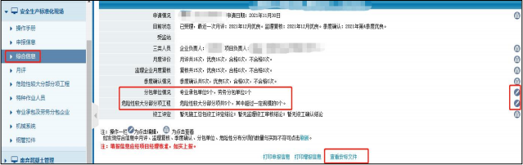
注：若应必读文件未进行阅读，相关操作都无法进行，会跳出如下图提示。可点击综合信息板块右下角 “查看安标文件”进行相关文件查阅 (如上图) 。 ”

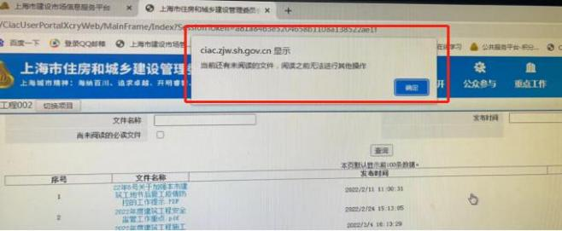

3 、月评

(1) 施工单位
施工单位项目负责人、施工单位现场操作用户仅可查看该项目月评、监理复核及季度确
认数据，无法进行操作。 (由施工单位用企业一卡通进行月评操作)

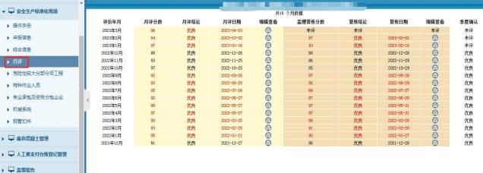

(2) 监理单位
项目总监及监理单位现场操作用户，在此页面对该项目进行月评复核，点击右上角“新 增复核”即可新增复核月份。

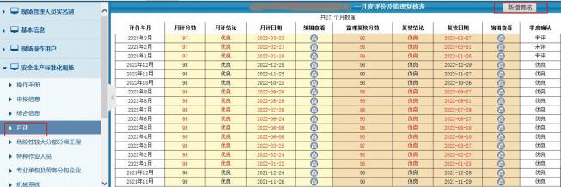
注 1 ：监理复核后，施工单位不可再做修改。
注 2 ：监督机构季度确认后，当季度所有月份的月评、监理月评复核都不能再进行编辑 操作。

4 、危险性较大分部分项工程
施工总包项目负责人、监理项目负责人及现场操作用户均可在此板块进行危大工程信 息填报。点击右上角的“新增危险性分部分项”进行添加，点击右侧“”即可对已填报的
危险性较大分部分项工程进行编辑。

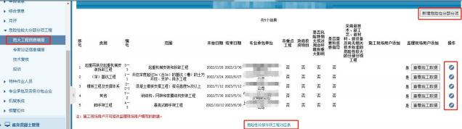
注：施工现场用户不可修改监理现场用户填报的数据。

5 、特种作业人员

(1) 施工单位
施工总包项目负责人及施工单位现场操作用户，在此版块新增特种作业人员，点击右上 角“新增本市人员”、“新增外省市人员”进行新增，点击右侧“操作”，即可对已添加特 种作业人员进行编辑或删除。
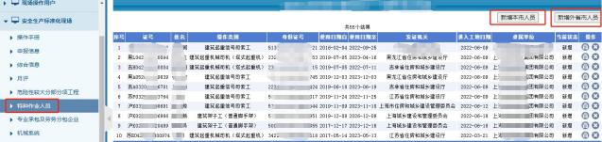
注：若新增外省人员时，无法检索到相关证书，存在问题及相关解决途径，详见本操作 指南“6 、专业承包及劳务分包企业”板块使用详细说明。

(2) 监理单位
监理项目负责人、监理单位现场操作用户，在此页面进行特种作业人员复核，点击右 侧“操作”即可进入复核页面，如下图：

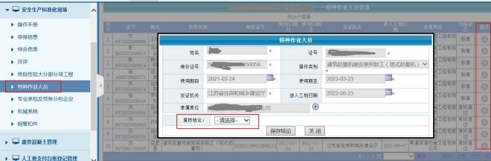

6 、专业承包及劳务分包企业
此板块显示待申报的分包信息及已申报分包的月评、竣工评价信息。
(1) 分包单位申报：施工总包项目负责人、施工现场操作用户，在此页面进行分包申报。
注 1 ：申报分包时，如待申报分包列表中无需要申报的分包，可能有以下情形 (如存在以下情形，需去市 住建委行政服务中心进行修改) ：
1. 该分包合同未完成合同信息报送。
2. 分包合同信息报送时未选择相应的总包合同编号。
3. 分包合同登记时，误选专业绿化分包选项。
注 2：如申报分包时，三类人员添加时 (外省特种作业人员添加，也适用) ，检索不到相关外省人员证书， 可能有以下情形：
1.证书编号输入格式有误：因证书是从全国工程质量安全监管信息平台检索关联，为确保输入格式
一致，可在全国监管信息平台 (网址：
https://zlaq.mohurd.gov.cn/fwmh/bjxcjgl/fwmh/pages/construction_safety/qyaqscglry/qyaqscgl ry) ，查询证书，直接复制全国监管信息平台上查询的证书编号至安标。
2.全国信息平台上证书状态不是“有效”：如证书过期，需办理证书延续，并同步在全国监管信息 平台。
3.全国监管平台上企业社会统一信用代码、企业名称等信息与安标系统不一致：需联系当地相关部
门，去修改信息。
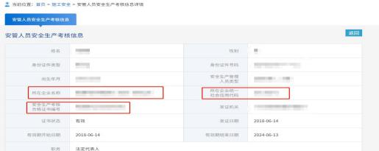

(2) 对分包进行月评、月评复核：施工总包项目负责人、施工单位现场操作用户，在此页 面对已申报的分包进行月评。监理项目负责人、监理单位现场操作用户在此页面进行分包月 评复核。
(3) 查看分包竣工信息：现场操作用户仅可查看竣工评价，无操作权。分包的竣工评价及 竣工评价复核均由施工、监理企业一卡通登录操作。

